- AMAÇ
Bu Talimatın amacı Mühendislik Fakültesinde bulunan Fizik Laboratuvarındaki çarpışma deney setinin kullanımına yönelik işlemleri belirtmektir.
- KAPSAM
Bu talimat Mühendislik Fakültesinde bulunan çarpışma deney setinin kullanımını kapsar.
- TANIMLAR
- SORUMLULUKLAR
Bu talimatın uygulanmasında mühendislik fakültesi ilgili öğretim görevlisi ve araştırma görevlileri sorumludur.
- UYGULAMA
  - Çarpışma Deneyi Öncesi Yapılması Gerekenler
- Odaya girilir ve ilgili deney seti dolaptan çıkarılır.
- Sağlam bir masa üzerine deney seti şekilde gösterildiği gibi yerleştirilir.
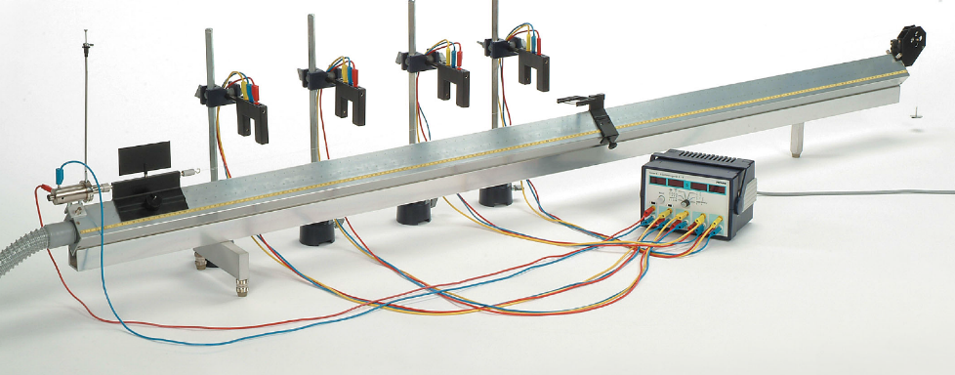
  - Çarpışma Deneyi Sırasında Yapılması Gerekenler
- Başlangıç ​​aygıtı, kanatçık başlatmaya hizmet eder; Üç tanımlı ve tekrarlanabilir başlangıç ​​enerjileri çeşitli mandal konumları ile seçilebilir.
- Tüm konumlar için ikinci konumun kullanılması önerilir.
- Moment, planörün hızını ölçerek belirlenir. Bu amaçla, planöre takılan ekranın ışık bariyerini etkilediği zaman, aşağıdakilere uygun olarak kullanılır: (a. = Ekranın uzunluğu,? T = gölgeleme süresi).
- Işık bariyerlerini 1 ve 3 numaralı giriş jaklarıyla [aynı renklere (kırmızı ve sarı) ve iki topraklama (topraklama) jaklarına sahip olan giriş jaklarına] bağlayın. “Çarpışma deneyleri” çalışma modunu seçin (ön panelde 2 adet çift ok).
- Bu modda, her bir ışık bariyeri için en çok iki gölgelendirme süresi ölçülür ve görüntülenir.
- Kütle oranlarını değiştirirken, ek kütlelerin her durumda simetrik olarak eklendiğinden emin olun.
- Ölçümleri başlatmadan önce parçanın ayarını kontrol edin.
  - Çarpışma Deneyi Sonrasında Yapılması Gerekenler
- Kullanılan malzemeler temizlenir.
- Cihazlar dolapta ki yerlerine yerleştirilir.
İLGİLİ DÖKÜMANLAR
Firma tarafından verilmiş cihaza ait kullanım kılavuzları.

HAZIRLAYAN | ONAY

